**数据库第二章作业**

陈鑫蕾 22920202202877

1. 举例说明关系模式和关系的区别

关系模式是型，关系是值。关系模式是关系的描述。

例如表student，student（sno,sname,sage,ssex,sdept）就是关系模式。而具体的student表（如下）就是关系

|  |  |  |  |  |
| --- | --- | --- | --- | --- |
| Sno | Sname | Sage | Ssex | Sdept |
| 11 | 李勇 | 21 | 男 | CS |
| 12 | 刘晨 | 22 | 女 | CS |

1. 试述关系模型的完整性规则。在参照完整性中。什么情况下外码的属性值可以为空值。

（1）关系模型的完整性规则包括实体完整性，参照完整性，和用户定义的完整性，其中实体完整性和参照完整性是关系模型必须满足的完整性约束条件。

实体完整性：若属性A是基本关系R的主属性，则A不能取空值

参照完整性：若属性F是基本关系R的外码，它与基本关系S的主码K相对应，则对于R中每个元组在F上的值必须

或者取空值

或者等于S中某个元祖的主码值

用户定义的完整性：体现在数据类型，取值范围，是否为空。

1. 外码非本关系的主码时可设置为空值。比如学生（学号，姓名，性别，专业号，年龄），专业（专业号，专业名）两个关系中，专业号为是学生关系的外码。此时专业号的取值可为空值，代表未给该学生分配专业。
2. 设有一个SPJ数据库，用关系代数完成如下查询

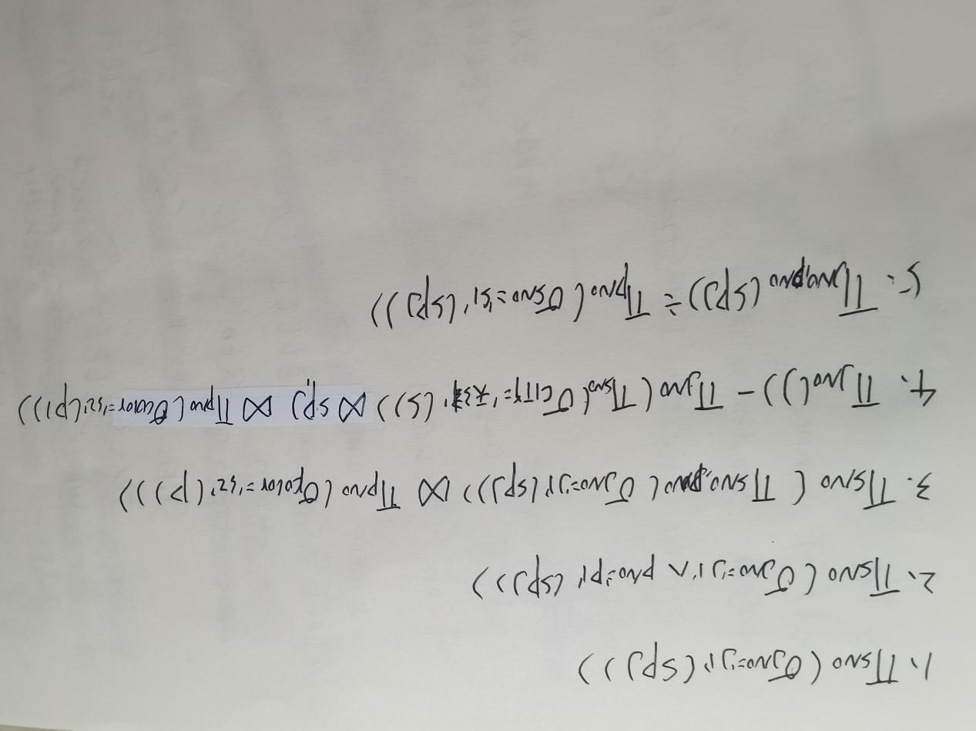

8. 关系代数的基本运算有哪些，如何用这些基本运算来表示其他运算

基本运算：并，差，笛卡儿积，投影，选择

其他运算：交，除，连接

